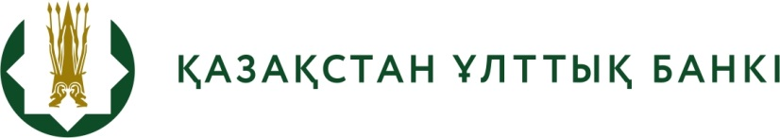

№ 29 БАСПАСӨЗ РЕЛИЗІ

Төлем ұйымдарына қойылатын талаптар туралы

2016 жылғы 14 қазан Алматы қ.

«Төлемдер және төлем жүйелері туралы» 2016 жылғы 26 шілдедегі Қазақстан Республикасының Заңында (бұдан әрі – Заң) банктік емес жеке төлем ұйымдарының қызметін оларды Қазақстан Республикасының Ұлттық Банкінде есептік тіркеу арқылы реттеу көзделген. Бұл рәсім міндетті түрде жүргізіледі және одан өтпей төлем ұйымының төлем қызметтерін көрсетуге, сондай-ақ атауында «төлем ұйымы» деген сөздерді пайдалануға жол берілмейді.
Қазіргі кезде жұмыс істеп отырған төлем ұйымдары өз қызметін Заңның талаптарына сәйкес келтіруге, оның ішінде Заң алғашқы ресми жарияланған күнінен кейін алты ай ішінде (2017 жылғы 10 ақпанға дейін) Ұлттық Банкте есептік тіркеуден өтуге тиіс. Көрсетілген мерзім аяқталғаннан кейін есептік тіркеуден өтпеген төлем ұйымдарының қызметі заңсыз болып табылады және Қазақстан Республикасының заңдарында белгіленген жауапкершілікке әкеп соғады.
Есептік тіркеу үшін Ұлттық Банкке ұсынылатын құжаттар мен мәліметтердің тізбесі Заңның 16-бабының 2-тармағында және Қазақстан Республикасы Ұлттық Банкінің төлем ұйымдарының қызметін ұйымдастыру мәселелері жөніндегі тиісті нормативтік құқықтық актісінде көзделген (тізбесі Ұлттық Банктің Интернет-ресурсында орналасқан: http://www.nationalbank.kz/?docid=3323&switch=kazakh).
Есептік тіркеу қорытындысы бойынша Қазақстан Республикасының Ұлттық Банкі төлем ұйымына тіркеу нөмірін береді және оны төлем ұйымдарының тізіліміне енгізеді, тізілім Ұлттық Банктің Интернет-ресурсына орналастырылады және халықтың төлем қызметтерін көрсетуге құқығы бар банктік емес төлем ұйымдарының тізбесімен танысуына мүмкіндік береді.

Толығырақ ақпаратты мына телефондар бойынша алуға болады:
+7 (727) 2704 613
+7 (727) 2704 766
e-mail: press@nationalbank.kz
madiyarova@nationalbank.kz
www.nationalbank.kz

